Pressemitteilung
Oktober 2021

eyrise B.V. bei Iconic Awards 2021
und Red Dot Award 2021 ausgezeichnet
eyrise B.V., der zur Merck KGaA gehörende Spezialist für dynamische Flüssigkristallgläser mit Sitz in Veldhoven/Niederlande (www.eyrise.com/de), hat fünf internationale Architektur- und Designpreise für zwei verschiedene Projekte gewonnen, die in Zusammenarbeit mit dem Wiesbadener Architekturbüro 3deluxe (www.3deluxe.de) entstanden sind.
So erhielt der eyrise® Cubicle bei den jährlich vom deutschen Rat für Formgebung ausgelobten Iconic Awards 2021 die Auszeichnungen ‚Selection‘ in der Kategorie Innovative Material sowie ‚Winner‘ in der Kategorie Innovative Architecture. Zudem wurde er mit dem Red Dot Award 2021 für Marken- und Kommunikationsdesign ausgezeichnet.
Der eyrise® Cubicle ist eine offene polygonale Holzskulptur, bestehend aus zwei Modulen, die in spannungsreichem Dialog stehen und einen eindrucksvollen Raum schaffen. Er bildet das Herzstück des Merck Innovationszentrums in Darmstadt und inszeniert die Vorteile der in den Varianten Sonnenschutz (eyrise® s350) und Sichtschutz (eyrise® i350) erhältlichen dynamischen Flüssigkristallgläser. Von außen betrachtet bildet der eyrise® Cubicle eine komplexe Medieninstallation, die vielschichtige Ein- und Ausblicke auf und durch die Gläser ins Herz der Installation gewähren. Im Inneren entstand ein kontemplativer Ort, der die Natur in den Innenraum holt und Raum schafft für Kommunikation und zurückgezogenes Arbeiten.
Dazu Baldur Steimle, Leiter Architectural Design bei Merck: „Der eyrise® Cubicle steht für unseren progressiven architektonischen Ansatz. Gebäude sollten eine dynamische Umgebung sein, die lichtdurchflutete, offene Räume kombiniert und gleichzeitig Bereiche bietet, die Privatsphäre ermöglichen.“
Auch die ebenfalls von 3deluxe entworfene neue Firmenzentrale der FC-Gruppe FC-CAMPUS in Karlsruhe war bei den Iconic Awards 2021 erfolgreich und erhielt jeweils die Auszeichnung ‚Winner‘ in den Kategorien Innovative Material und Innovative Architecture.
Der Bürokomplex besteht aus zwei gegenüberliegenden Gebäudewürfeln, die, aus der Ferne betrachtet, zu einer Einheit verschmelzen. Er war das weltweit erste Bürogebäude, das mit den dynamischen Sonnenschutzgläsern von eyrise ausgestattet wurde. Diese ermöglichen eine sensorgesteuerte Reduktion des Licht- und Wärmeeintrags in das Gebäude, ohne die Transparenz negativ zu beeinflussen.
„Diese beiden Auszeichnungen würden den wichtigen Beitrag unserer dynamischen Flüssigkristallgläser zum modernen Gebäudedesign“, so Celine Glipa, CEO von eyrise. „Unsere Produkte ermöglichen es Architekten, aufregende, zukunftsweisende Gebäude zu entwerfen, die das Wohlbefinden der Menschen durch Licht unterstützen und gleichzeitig helfen, den Energieverbrauch zu senken.“
Die Iconic Awards prämieren die besten internationalen Architektur- und Designlösungen. Neben den Sonderpreisen zeichnet die aus renommierten Experten bestehende Jury die besten Arbeiten in den Kategorien »Architecture«, »Interior«, »Product«, »Communication«, »Concept« und der übergeordneten Kategorie »Innovative Material« aus.
Über eyrise®
eyrise B.V. ist ein verbundenes Unternehmen der Merck KGaA, Darmstadt.
eyrise® Sonnenschutzgläser verwenden die von Merck entwickelte fortschrittliche licrivision® Flüssigkristalltechnologie. Sie ermöglichen intelligente, transparente Fenster, die sich zum sofortigen Schutz vor Sonneneinstrahlung abdunkeln lassen, ohne das natürliche Tageslicht zu beeinträchtigen. So bieten die Fenster Lightwellness – visuellen Komfort, Wärmeregulation und Farbneutralität – auf Knopfdruck und tragen zugleich dazu bei, den Energieverbrauch zu senken.
Architekten und Gebäudedesigner auf der ganzen Welt verwenden eyrise®, um maßgeschneiderte Glasstrukturen und Fassaden in einer großen Vielfalt von Formen, Größen und Farben zu schaffen. Aktuelle Projekte umfassen den Hauptsitz der British Academy of Film and Television Arts (BAFTA) in London/GB, die Orkla City in Oslo/Norwegen, das Konferenzzentrum von Merck in Darmstadt und die vom Pionier der modernen Architektur, Oscar Niemeyer, entworfene Techne Sphere in Leipzig.
Merck, Licrivision and Eyrise sind eingetragene Warenzeichen der Merck KGaA, Darmstadt/Deutschland, oder einer ihrer Konzerngesellschaften.
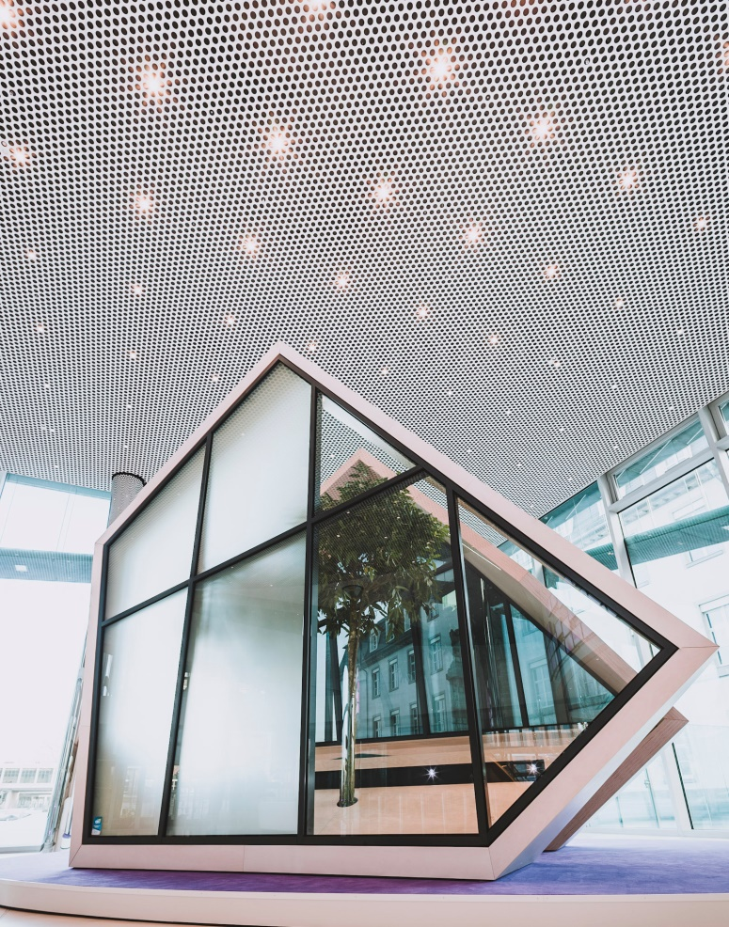
Der eyrise® Cubicle im Innovationszentrum von Merck in Darmstadt inszeniert die Vorteile der in den Varianten Sonnenschutz (eyrise® s350) und Sichtschutz (eyrise® i350) erhältlichen dynamischen Flüssigkristallgläser. Bild: eyrise
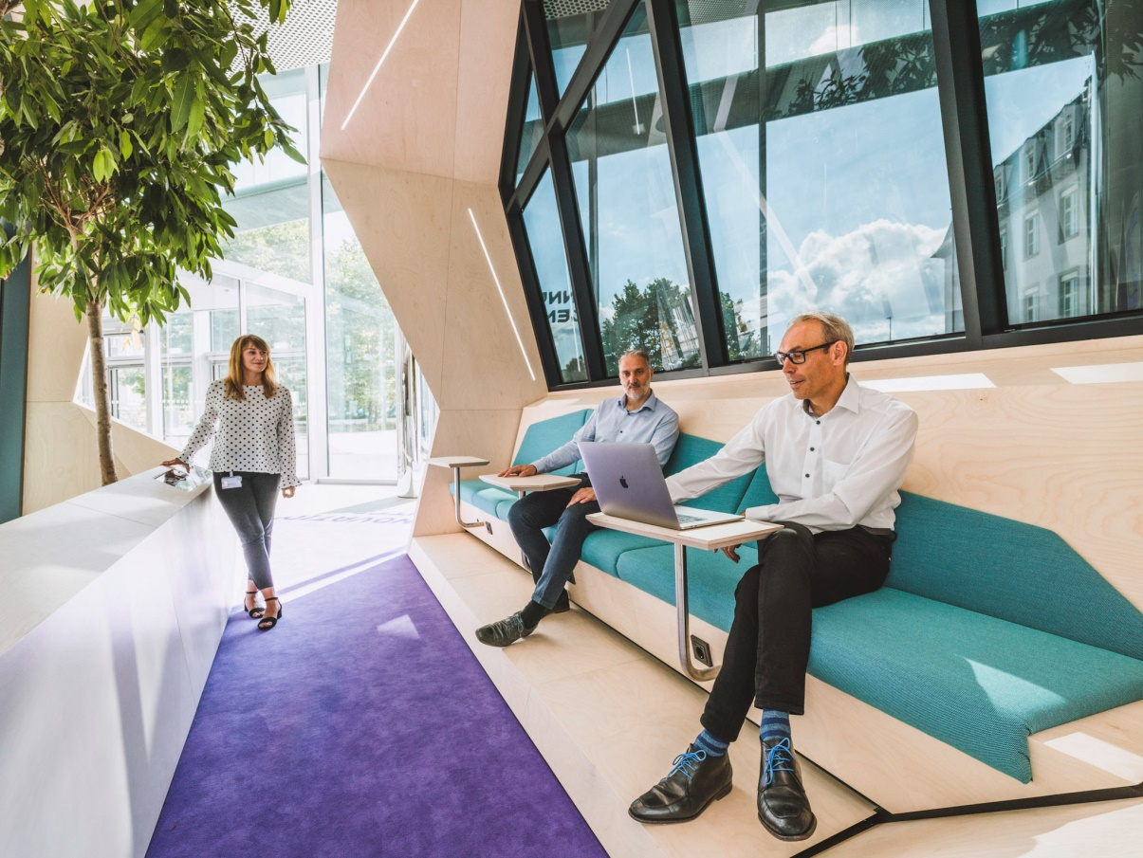
Der eyrise® Cubicle schafft Raum für Kommunikation und zurückgezogenes Arbeiten. Bild: eyrise
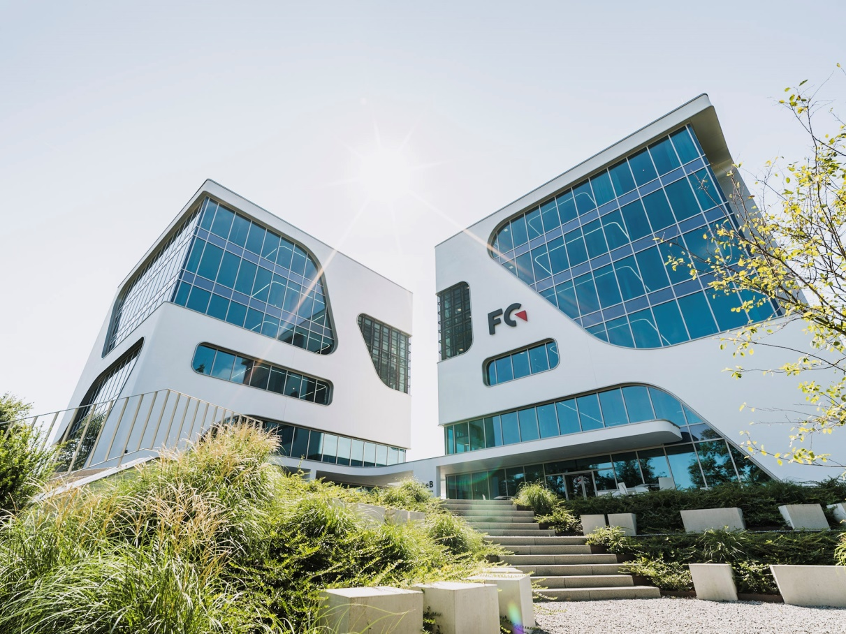
Der FC-CAMPUS, die neue Firmenzentrale der FC-Gruppe in Karlsruhe, war das weltweit erste Bürogebäude, das mit eyrise® dynamischen Sonnenschutzgläsern ausgerüstet wurde. Bild: 3deluxe
Weitere Informationen und Belegexemplare:
Barbara Welsch
Konsens PR GmbH & Co. KG
+49 (0)60 78/93 63 14
mail@konsens.de

